Урок 9. Виды карт. Значение карт

_______________

Цели:
образовательные:
- формировать знания о значении карт в географии, жизни и хозяйственной деятельности людей;
- формировать умение различать географические карты по масштабу, охвату территории, содержанию;
развивающие:
- развивать умение устанавливать причинно-следственные связи;
- развивать логическое мышление в процессе решения проблем;
воспитательные:
- создать условия для воспитания географической культуры учащихся, формирования у учащихся правил коллективной и индивидуальной работы на уроке.
Задачи:
- формировать учебно-познавательную и информационную компетенции;
- формировать умение работать с текстом учебного пособия, выделять главное;
Основные понятия: крупномасштабные, среднемасштабные, мелкомасштабные карты, контурные карты, ГИС-технологии.
Учебно-методическое обеспечение: учебное пособие, атлас, физическая карта мира настенная, компьютер.

Ход урока

- Организационный момент (3 мин)
Приветствие, проверка учащихся, присутствующих на уроке, заполнение журнала учебных занятий; проверка готовности кабинета и учащихся к занятию; сообщение темы учебного занятия, плана работы.

- Разбор практической работы (5-10 мин)
Пояснение заданий практической работы. Ответы на вопросы учащихся. Разрешение спорных ситуаций.
- Целемотивационный этап (5 мин)
Формулировка цели урока. Определение учащимися задач урока. Учащиеся отвечают на вопросы:
- Какие модели земной поверхности вам известны? Глобус, карта, план местности
- Что называют географической картой? Уменьшенное обобщенное изображение Земной поверхности на плоскости
- Чем карта отличается от плана местности? Градусная сетка, масштаб, направление север-юг

- Изучение новой темы (25 мин)
Анализ рисунка 22. Начертить схему в тетрадь.

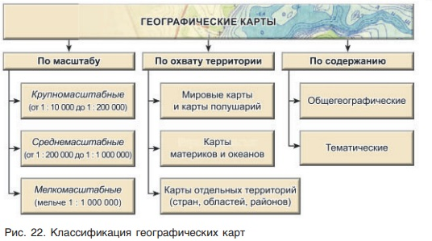

Показ примеров крупномасштабных, среднемасштабных, мелкомасштабных карт, карты мира, карт полушарий, карт отдельных стран в атласе.
Показ примеров контурных карт в печатном и электронном виде (https://online.seterra.com/ru/vgp/3135)

* Учащиеся самостоятельно находят в параграфе и выписывают в тетрадь определение понятия «Топографическая карта». Это общегеографическая карта крупного масштаба, на которой изображают небольшую территорию со всеми объектами с помощью условных знаков.
Что обязательно нанесено на топографическую карту? Градусная сетка.

«Карта – главнейшее орудие для географа. С ее помощью он подготавливает свои исследования, на нее же наносит свои результаты…» - Ю.М. Шокальский
Гис-технологии – это современные компьютерные технологии для картирования и анализа объектов реального мира, а также событий, происходящих на нашей планете, в нашей жизни и деятельности.
Показ примеров электронных тематических карт в облачных системах «Яндекс» и «Google Maps».
- https://yandex.by/pogoda/minsk/maps/nowcast?via=mmapw&le_Lightning=1 (осадки)
- https://yandex.by/pogoda/minsk/maps/temperature?via=mmapw&le_WindParticles=1 (температура)
- https://yandex.by/pogoda/minsk/maps/wind?via=mmapw&le_WindParticles=1 (ветер)
- https://yandex.by/pogoda/minsk/maps/pressure?via=mmapw&le_WindParticles=1 (давление)
- https://www.google.ru/maps/@52.8493333,30.3898259,1164179m/data=!3m1!1e3 (спутниковая карта Восточной Европы)

* Учащиеся пробуют привести примеры того, где они могли встречать различные виды карт. Прогноз погоды, вокзалы, компьютерные игры.

- Закрепление изученного материала (3 мин)
Учащиеся открывают случайную страницу в атласе (с помощью генератора случайных чисел, отображенного на экране) и называют к какому виду относится карта, изображенная на данной странице. (Повторить упражнение 5 раз)

- Информация о домашнем задании (1 мин)
§ 7, вопросы 1-5. В системе Google Maps найти крупнейшие вулканы (Охос-дель-Саладо, Льюльяйльяко, Котопахи, Килиманджаро, Орисаба, Эльбрус, Ключевская Сопка, Камерун, Мауна-Лоа, Этна, Стромболи)

7. Рефлексия (1 мин)
Оценка учащимися своей деятельности на уроке.

